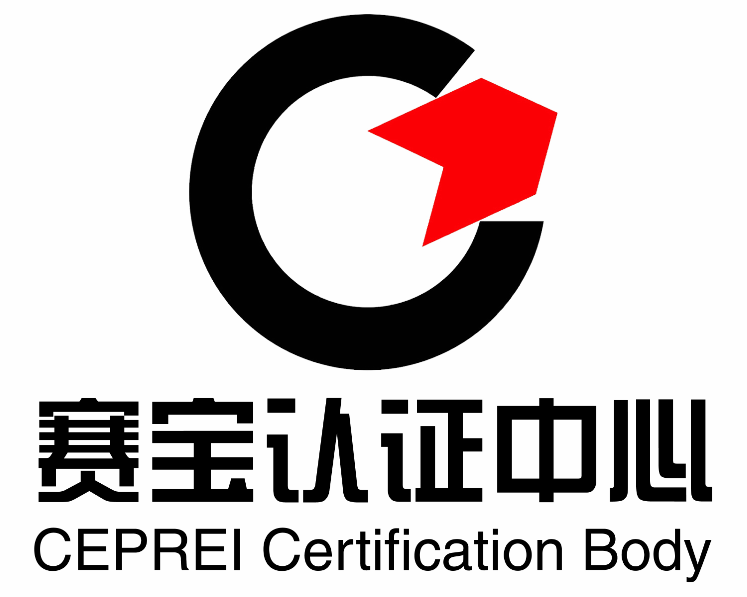
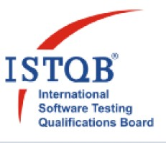

International Software Testing Qualifications Board
--------国际软件测试工程师认证知识沙龙
尊敬的阁下：
据有关调查数据表明，目前国内许多IT企业的测试人员和开发人员之比在1：8左右，与国外软件业2：1的比例相去甚远。一直以来中国许多软件企业存在着“重开发、轻测试”的倾向，在造成软件产品质量问题日渐突出的同时，也突显了中国软件测试人才的极度匮乏。
通过上百家CMMI企业差距分析报告中显示，软件测试是企业最薄弱环节，为帮助国内企业员工对软件测试工作进行全面的了解，了解国际最新测试技术，为从事测试打下坚实的基础。赛宝认证中心特举办ISTQB国际软件测试工程师认证培训，打造国内一流的软件测试人才，全面提升企业测试管理能力！目前全球已经有17万人通过认证，而国内仅有2000多人，国内软件外包产业正在飞速的发展，专业测试人才的缺口逐步扩大， IT 行业国内外知名企业正在国内加紧争夺软件测试人才。 ISTQB国际软件测试工程师认证代表了当今软件测试职业资格的最高水平，具有广泛的代表性和国际权威性，您还在等什么呢，赶快加入其中吧！
赛宝认证中心 敬邀！
沙龙背景
随着软件行业的迅速发展，软件测试的需求不断增长，软件企业不但需要普遍的软件测试的技术与技能，更需要在初期就在企业内部建立起标准化、规范化的质量保证体系，并且能与国际标准和规范保持一致，才能拥有强大的市场竞争力。在软件行业，特别是软件外包方面，规范的测试工作将有助于增强客户对我们的交付能力的信心，从而使企业占据更广阔的市场。ISTQB (International Software Testing Qualification Board)是唯一的国际权威软件测试资质认证机构，主要负责制定和推广国际通用资质认证框架，即“国际软件测试资质认证委员会推广的软件测试工程师认证”(ISTQB Certified Tester)项目。主要致力于在全球范围内建立统一的认证体系和标准，编写更新认证教材，验收培训机构，监督认证颁证。ISTQB现有包括美国、德国、英国、法国、日本等50多个成员国。中国于2006年5月26日在美国奥兰多举行的ISTQB2006年年会上得到正式批准，成为ISTQB的正式成员。 截至2011年4月，全球已有近17万人获得ISTQB 认证。
ISTQB简介
ISTQB认证的优势:
国际性：是国际唯一的权威软件测试资质认证
统一性：全球统一的培训大纲
国际最高水平：由世界软件测试权威们共同制订培训大纲和术语表
公正性：独立授权机构培训，独立授权机构考试
可信度：50多个国家共同承认
唯一性：唯一国际性的软件测试专业人员认证
课程受众
测试工作人员、测试管理人员、质量控制人员（QA/QC）、软件开发人员、IT部门工作者、有志于从事软件测试专业人员
沙龙主题
1、分享经验, 推进国际软件测试技术交流
2、行业交流
沙龙组织单位
1、主办单位, 大连经信委 大连软件行业协会
2、承办单位: 广州赛宝认证中心服务有限公司

沙龙时间安排
时间 | 内容
9月9日  PM  13：00-17：00 | 开幕致词：经信委领导
9月9日  PM  13：00-17：00 | 嘉宾演讲：国际软件测试产业的发展
9月9日  PM  13：00-17：00 | 国际软件测试技术潮流与趋势
9月9日  PM  13：00-17：00 | buffet
联 系 人：吕先生
电 话：15841161663
邮 件：lvjz@ceprei.org

嘉宾介绍
马老师：
CSTQB专家组成员
先后在华为、阿尔卡特、IBM等知名企业从事软件测试相关工作，具有10年的软件测试经验。熟悉测试流程、测试理论和方法,熟悉软件质量管理体系。有长期的测试设计和测试管理经验，对软件测试的理论和实践、CMM/CMMI、软件质量保证、项目管理具有很深的研究和实践经验。著有《软件测试管理》和《软件测试设计》,中国首批ISTQB Certified Advanced Level Test Manager.

